ПРЕДЛОЖЕНИЕ О РАЗМЕЩЕНИИ УЧАСТНИКОВ И СОПРОВОЖДАЮЩИХ ЛИЦ

Уважаемые коллеги и участники Всероссийской олимпиады профессионального мастерства!

Государственное профессиональное образовательное автономное учреждение Ярославской области Рыбинский профессионально-педагогический колледж ждет вас для участия в заключительном этапе Всероссийской олимпиады профессионального мастерства обучающихся по специальностям СПО УГС 44.00.00 Образование и педагогические науки.

Наш адрес: Ярославская область, г. Рыбинск, ул. Свободы, д. 21

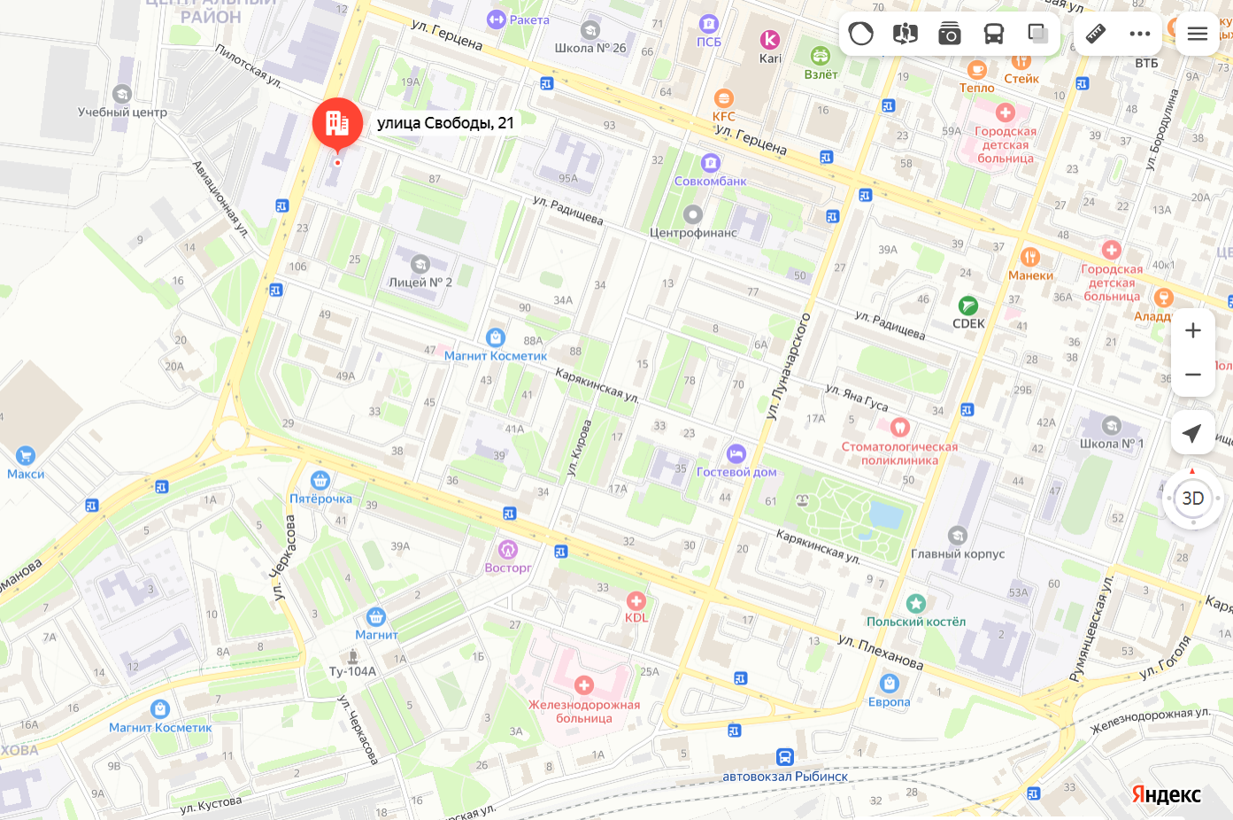

Для комфортного проживания и вашего удобства предлагаем следующие варианты размещения в городе Рыбинске.

Гостиницы:

Гостиница «Виконда» 4*
г. Рыбинск, ул. Бабушкина, д. 29
https://vikondahotel.ru/

Гостиница «Рыбинск» 2*
г. Рыбинск, ул. Крестовая, д. 120
http://www.rybinskhotel.ru/

Гостевой дом 4*
г. Рыбинск, ул. Луначарского, д. 40
https://gostevoi-dom.ru/

Гостиница «Бурлак» 4*
г. Рыбинск, ул. Пушкина, д. 1
http://burlak-hotel.ru/

Гостиница «ЮрЛа» 3*
г. Рыбинск, ул. Волжская Набережная, д. 201
http://www.yurla.ru/

Гостиница «На Введенской» 3*
г. Рыбинск, ул. Введенская, д. 2
http://www.nakazanskoy.ru/

Трансфер от места проживания к месту проведения олимпиады обеспечивается организаторами заключительного этапа

